Oficio N° 16.729
jsk/mrb
S.52ª /369ª

VALPARAÍSO, 30 de junio de 2021

La Cámara de Diputados, en sesión de esta fecha, aprobó en general el proyecto de ley, en primer trámite constitucional, que modifica el Código Penal, para incorporar como circunstancia agravante de todo delito el encontrarse la víctima en estado de embarazo, correspondiente al boletín N° 14.132-07.

Por haber sido objeto de una indicación, que se adjunta, me permito remitir a US. la totalidad de los antecedentes para que la comisión que US. preside emita el segundo informe, de conformidad con lo estatuido en el inciso cuarto del artículo 130 del reglamento de la Corporación.

Hago presente a US. que la Sala aprobó en general esta iniciativa por 123 votos a favor, de un total de 154 diputados en ejercicio.

Lo que tengo a honra comunicar a US., por orden del señor Presidente de la Cámara de Diputados.

Dios guarde a US.

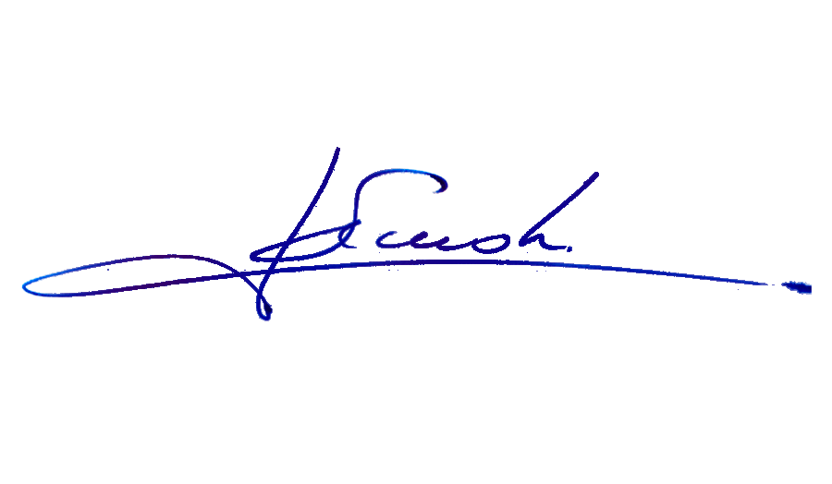

JOHN SMOK KAZAZIAN
Abogado Oficial Mayor de Secretaría

A LA SEÑORA PRESIDENTA DE LA COMISIÓN DE MUJERES Y EQUIDAD DE GÉNERO.

INDICACIÓN AL PROYECTO DE LEY QUE MODIFICA EL CÓDIGO PENAL, PARA INCORPORAR COMO CIRCUNSTANCIA AGRAVANTE DE TODO DELITO EL ENCONTRARSE LA VÍCTIMA EN ESTADO DE EMBARAZO.

BOLETÍN N° 14.132-07

De las diputadas Ximena Ossandón Irarrázabal y Erika Olivera De La Fuente, y de los diputados Pepe Auth Stewart y Andrés Longton Herrera:

Al Artículo único

- Para sustituirlo por el siguiente:

“Artículo único.- Incorpórase en el Código Penal el siguiente artículo 72 bis:

“Artículo 72 bis.- La penal asignada a los delitos contemplados en los párrafos 3° y 4° del Título III; en el párrafo 5° del Título VII; en el Título VIII, con excepción de los párrafos 6° y 7°; y en el párrafo 2° del Título IX, todos del Libro segundo, se aplicará, según sea el caso, en su grado máximo o en su máximum, cuando la víctima se encontrare embarazada.”.

*****

